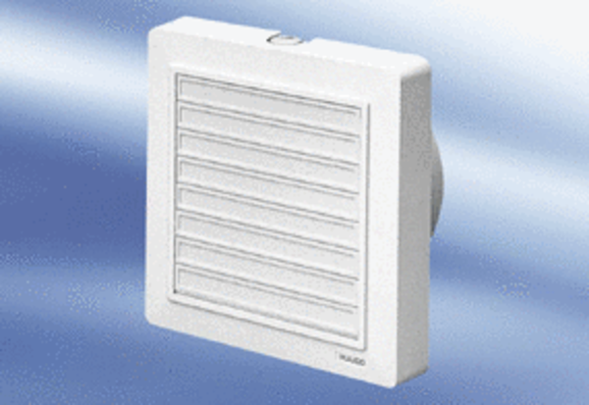Wentylator dla małych pomieszczeń ECA 15/2 KFOpakowanie jednostkowe: 1 sztukaAsortyment:
Numer artykułu: 0080.0978Producent: MAICO

